Witam. Popracujemy trochę z kalendarzem. Zapraszam.

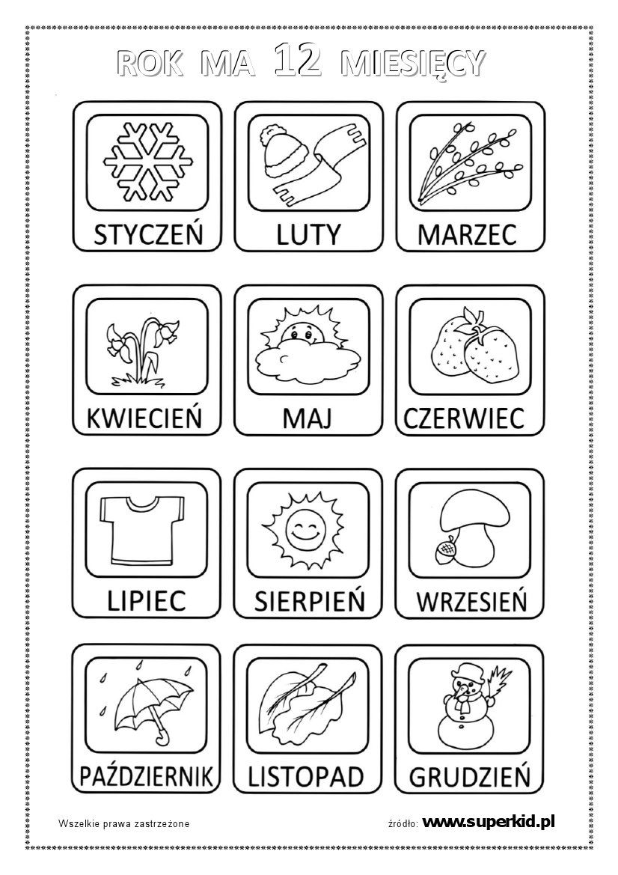
Zagadki. Odgadnij nazwy miesięcy.
Razem dwunastu jest braci.
Idą kolejno rok cały.
Ale nigdy tak się nie zdarzy,
by ich nogi rozbolały.

- Noworocznych wiele życzeń
niesie dzieciom mroźny … .

- Każdy na pewno odpowie mi,
który to miesiąc ma najmniej dni?

- Mówią – że w nim jak w garncu,
nieustanna zmiana.
Słońce grzeje w południe,
mrozek szczypie z rana. A do tego jeszcze
przelatują deszcze!
- Po marcu przyjeżdża
w kwiecistej karecie.
Przed majem odjeżdża.
Kto taki? Czy wiecie?

- Chociaż to miesiąc długi,
to najkrócej się nazywa.
I co roku tym się chlubi,
że zielenią świat okrywa.

- Jaki to miesiąc zamyka szkoły
i daje dzieciom urlop wesoły?

- Idą dwa miesiące,
słoneczne, gorące,
w pierwszym lipy kwitną,
w drugim sierpy zgrzytną.

- Dla mnie w lesie kwitnie wrzos.
Ja rok szkolny rozpoczynam!
Borowików pełny kosz,
babie lato - chmurka sina.

- On dziesiąty jest w kolejce,
gdzie stoi dwanaście miesięcy.

- To miesiąc smutny taki,
bo odleciały już ptaki.
I liść ostatni już opadł.
Ten miesiąc zwie się … .

- Choinkę przynoszę,
więc lubią mnie ludzie.
Na wigilię proszę,
nazywam się … .

Odpowiedz na pytania.

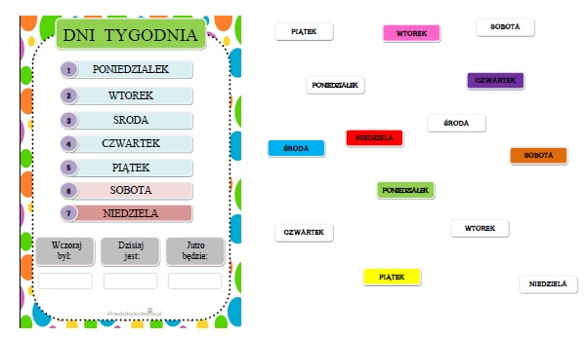

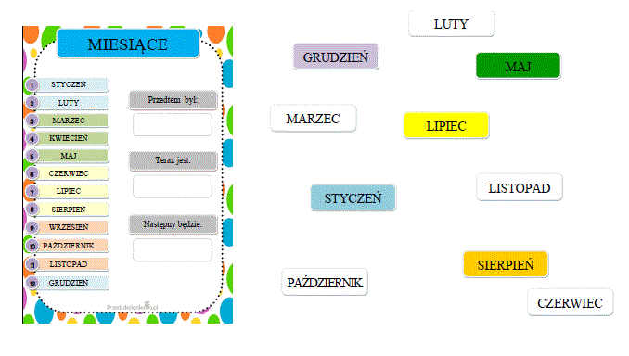
Połącz znane święta/wydarzenia z datami.

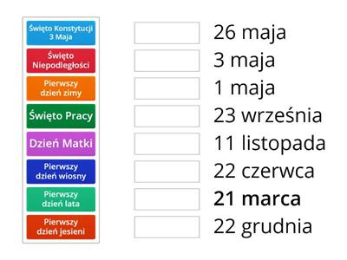
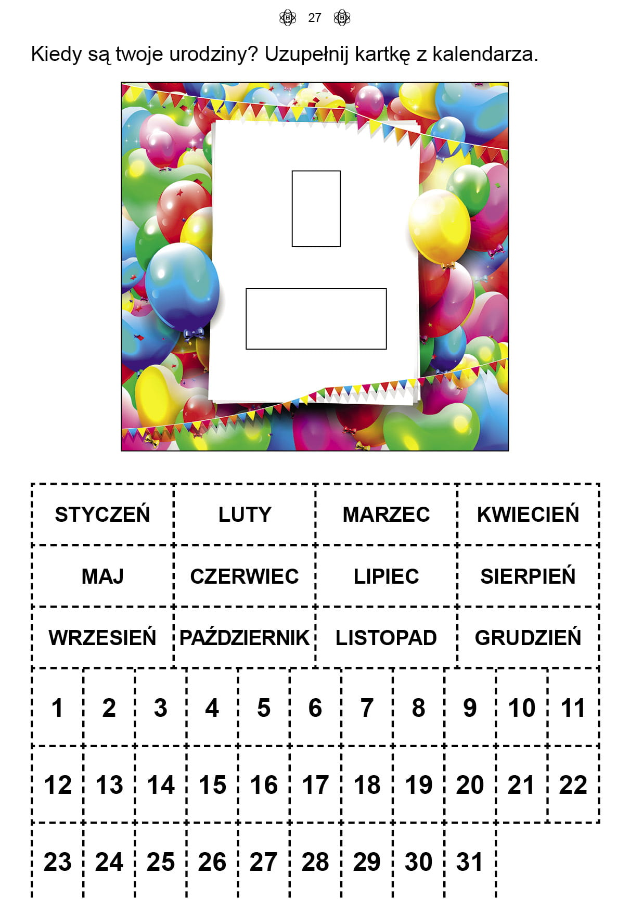
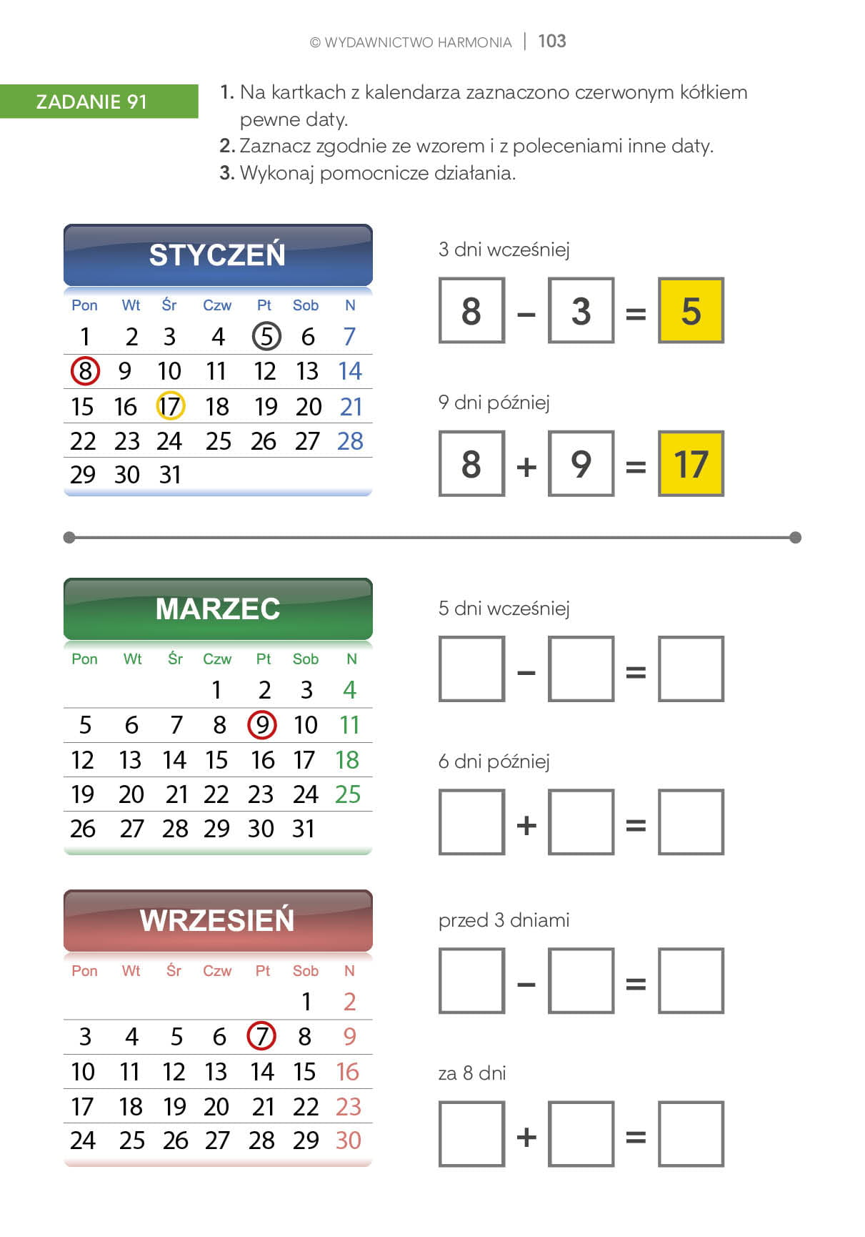

Prawda czy fałsz? Odpowiedz na pytania.
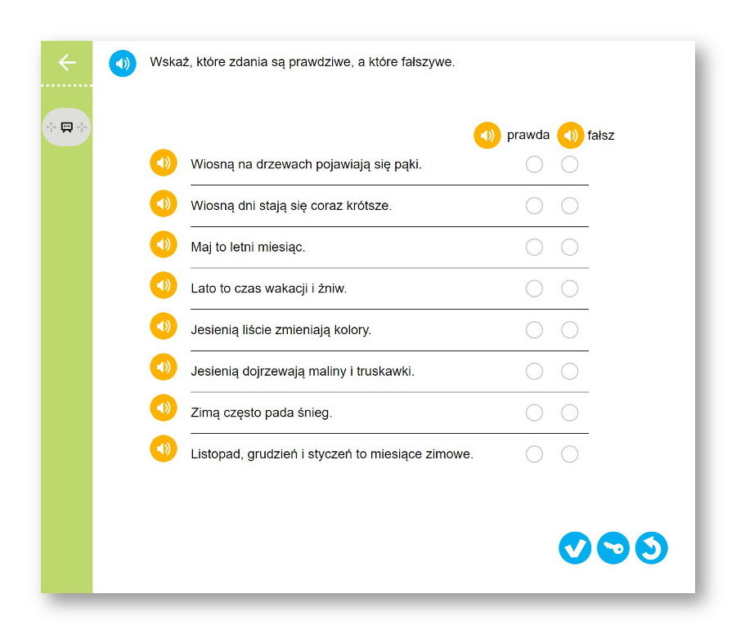

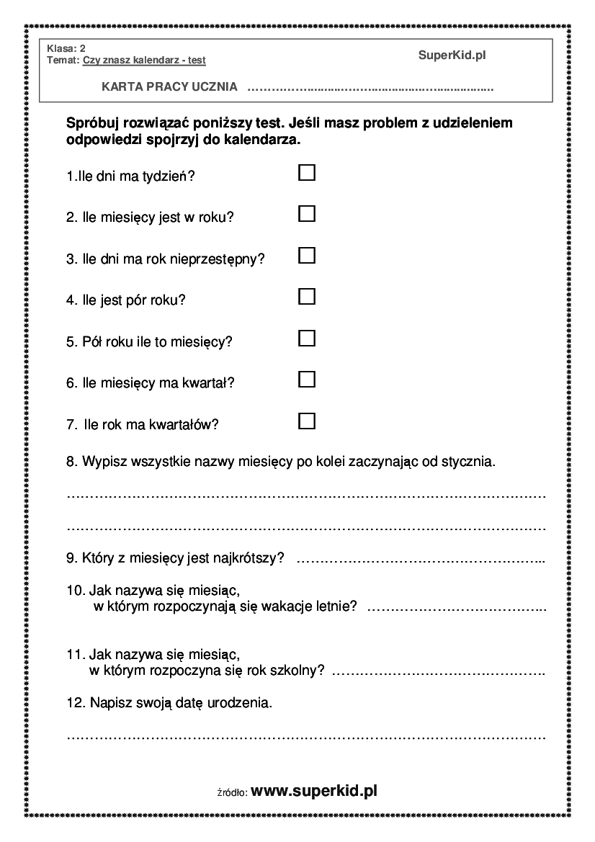
Zajęcia kulinarne

Wreszcie mamy „sezon truskawkowy”. Truskawki są nie tylko pyszne, ale i zdrowe. Mają bardzo dużo witamin i mało kalorii więc można się nimi objadać do woli Dlatego mam dla Was prosty przepis na truskawkowy deser z bitą śmietaną.

Składniki:
0,7 kg truskawek
3 łyżki cukru pudru
1 opakowanie śmietany do ubijania 30%
1 opakowanie galaretki
125ml wody
- Połowę zawartości ulubionej galaretki rozpuszczamy w jeszcze mniejszej ilości wody (czyli 125ml ), przelewamy do naczynia takiego, aby na samym końcu deseru pokroić galaretkę w kostkę .
- Truskawki myjemy usuwamy szypułki. Odkładamy parę ładnych małych truskawek do dekoracji, resztę rozdrabniamy blenderem, dodając 2 łyżki cukru pudru. Przelewamy do pucharków.
- Ubijamy śmietankę, dodając cukier puder. Ubitą na sztywno śmietanę nakładamy do pucharków na mus truskawkowy i dekorujemy w około połówkami truskawek.
Na środek układamy galaretkę pokrojoną w kostkę.
SMACZNEGO!!!
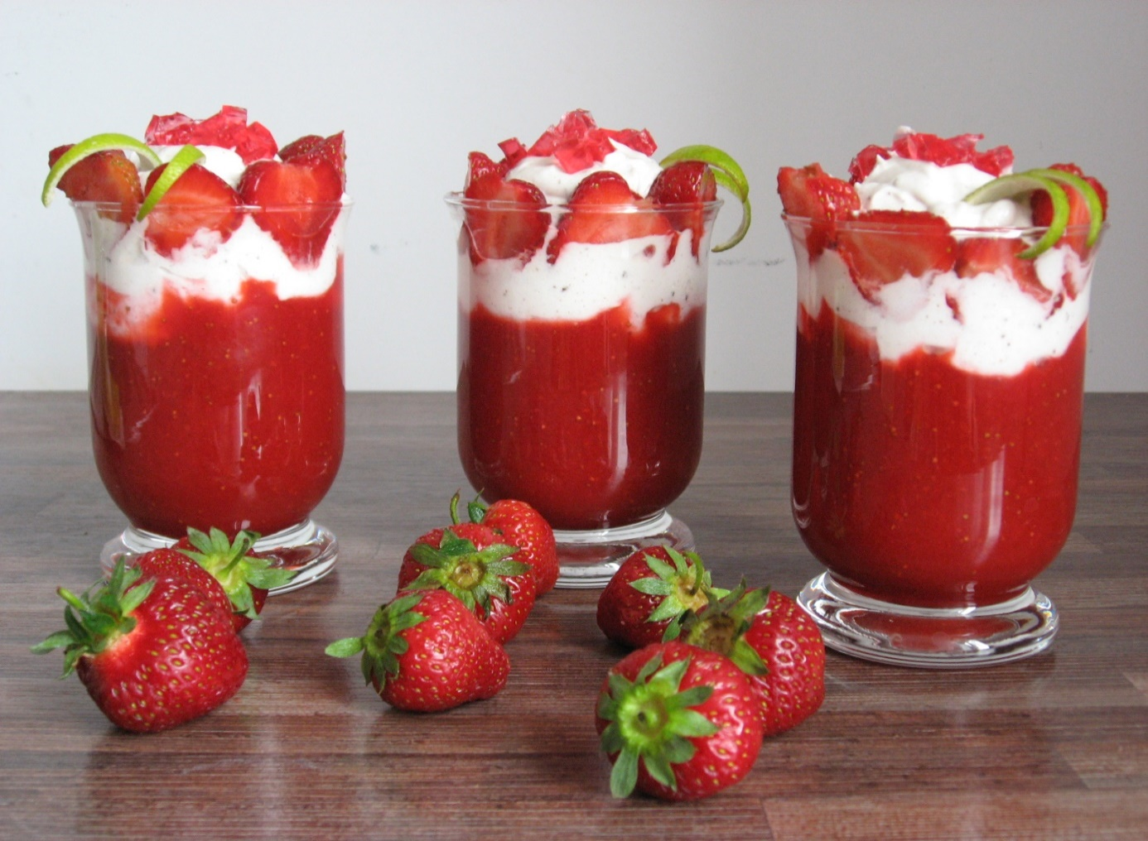
Zajęcia rozwijające kreatywność muzyczne p. P. Larysz.

Temat: Instrumenty perkusyjne o określonej wysokości brzmienia –
ćwiczenia rytmiczne.
Zapoznaj się z materiałem z linków:
https://www.kursnamuzyke.pl/szkola-podstawowa/muzyka-w-4-6/instrumenty-muzyczne/instrumenty-perkusyjne/instrumenty-perkusyjne-melodyczne
https://www.youtube.com/watch?v=DLXF_HcdeWY
Pokoloruj obrazy:
Wibrafon
